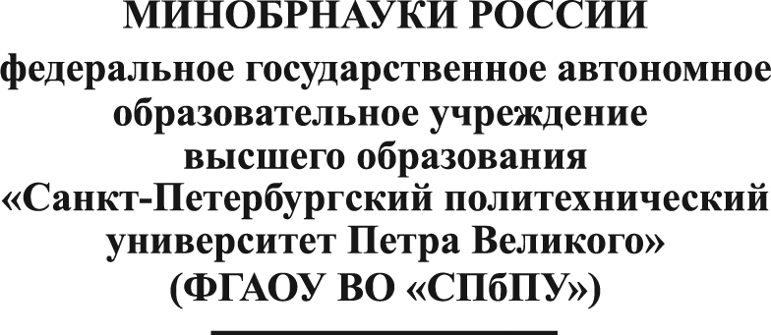

РАСПОРЯЖЕНИЕ
____________________________ № ___________________________

